Global PaedSurg Research Training Fellowship
Sessão 5: 29 de março de 2019
Coleta de dados
Tessa Concepcion e Professor Adesoji Ademuyiwa

ALVO:
- Resumir os tipos de coletas de dados e revisar métodos de coleta de dados

OBJETIVOS:
- Entender a base de 2 tipos de coleta de dados: quantitativos e qualitativos
- Revisar tipos de coleta de dados quantitativas e benéficos de cada uma
- Resumir métodos de coleta de dados

TIPOS DE COLETA DE DADOS

Podem ser divididas entre Quantitativos e Qualitativos
Quantitativos
Pesquisa/ avaliação
-Transversal
-Longitudinal
Dados de paciente hospitalares
-Prospectivos
-Retrospectivo
Qualitativos
Entrevista
Grupos de foco

DADOS QUANTITATIVOS

Pesquisa/ avaliação
Podem ser Transversal ou Longitudinal

Transversal
- Corte único sobre uma população
- Exemplo: Estudo SOSAS
Prós: Rápido, resultados imediatos
Contras: Limitado em análise por população

Longitudinal
- Repetidas observações na mesma população das mesmas variáveis em tempos distintos
- Pode ser feito em um curto período ou longo
Exemplos: censo US, pesquisa de saúde demográfica
Prós: avalia e mostra mudanças ao longo do tempo, pode mostrar causalidade
Contra: Mais demorado e caro

Outros aspectos a se considerar
- População a ser pesquisada: Toda a população (pode dar dados mais acurados, pórem mais caro) X Parte da população (determinado grupo na população)
- Conteúdo da pesquisa: O que você está perguntando, se a informação é sensível, estigmatizada
- Extensão da pesquisa:
Pode ser uma página (poucos aspectos) ou longa, demanda mais tempo.

Exemplos de pesquisa:
Complicado

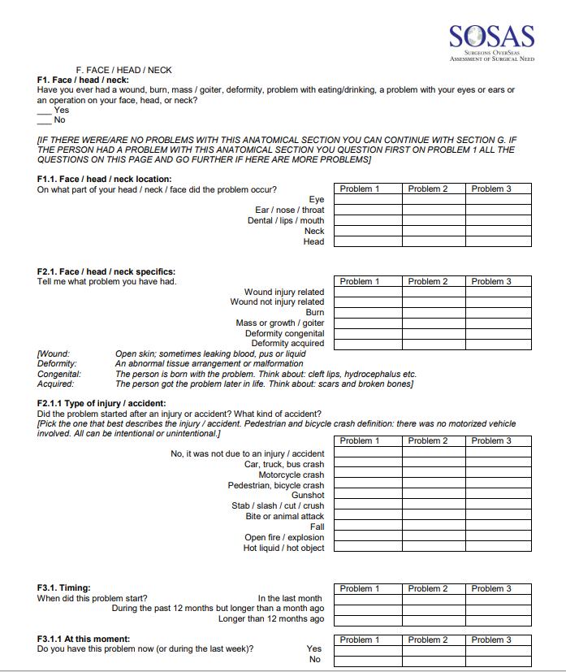
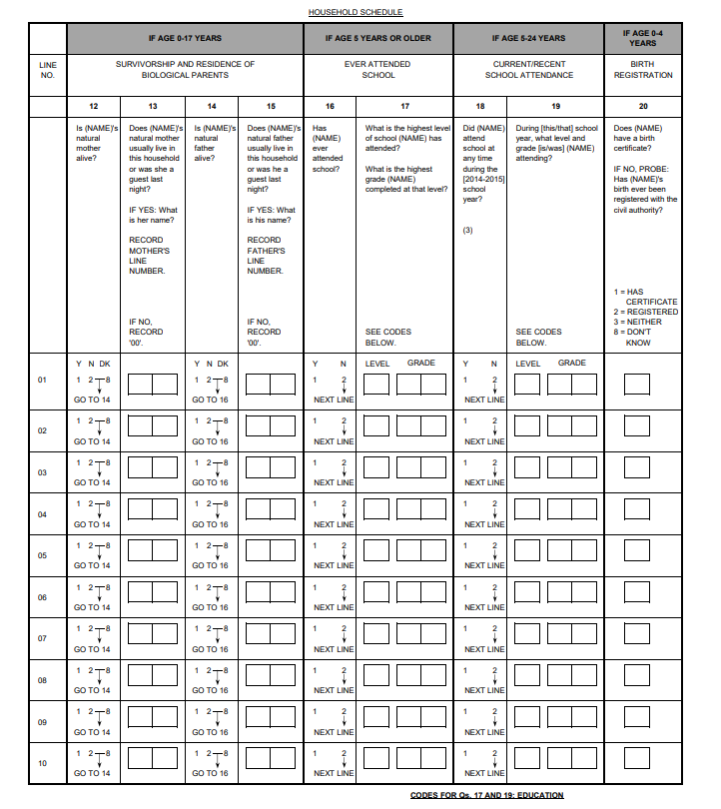

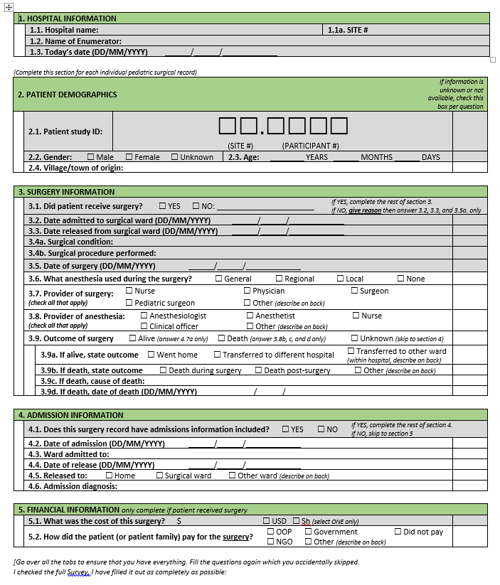
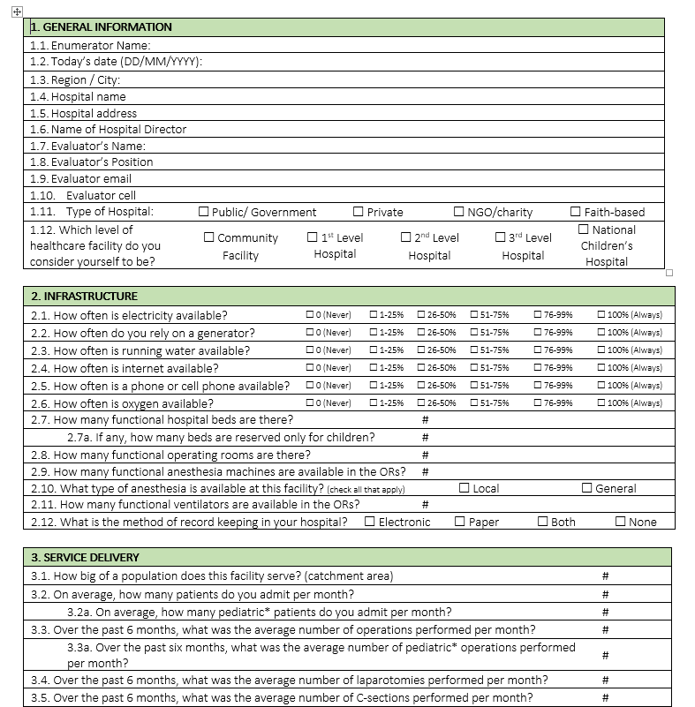
Simples:

Dados de paciente hospitalar
Modo comum de coletar dados de qualquer doença ou enfermidade
Prospectivo ou Retrospectivo

Prospectivo – Amostragem futura
- Pesquisa desenhada ou método de coleta de dados
- Dados são coletados do presente até o futuro daqueles que apresentam certa doença
- Permite coletar variáveis ​​específicas, como causa de apresentação
- Melhor entendimento do contexto
- Tempo demandado alto

Retrsopectiva – Amostragem passada
- Faz uso de registros passados do paciente
- Tende a ser mais barato e rápido
- Limitada no controle de variaveis
- Limitada em entender o contexto

Tipos de Dados quantitativos

Tipos de perguntas que podem ser feitas
- Binomial: sim ou não/ verdadeiro ou falso
- Nominal: Ex. Cor (Não existe ordem crescente/ decrescente entre as respostas)
- Ordinal: Escala de 1 a 10

Tipos de respostas coletadas:

- Respostas fechadas:
- Fornecer opções de resposta
- Dê espaço para análise

- Respostas abertas
- Participante escreve em reposta
- Ótimo para coletar informações suplementares sobre a condição
- Pode ser informativo, mas difícil de analisar mais tarde

Dados qualitativos
- Feito no começo e final de um projeto
- Pode ser conduzido através de entrevistas ou grupos de foco
Entrevistas
- Tipo mais comum
- Abordagem pessoal tipicamente um a um
- Entrevista leva a discussão

Estruturada:
- Lista de perguntas abertas

Semi- estrututurada:
- Algumas perguntas são predeterminadas, mas a intrevista é flexível para que haja uma mudança de acordo com a resposta do participante
Não Estruturada:
- Um tópico da intrevista é predeterminado, mas a intrevista se assemlha com uma conversa sem delineamento
Entrevistas com informantes chave:
- Entrevistas detalhadas com pessoas que sabem o que está acontecendo na comunidade, por exemplo um líder comunitário ou religioso, funcionário da OMS

Grupos de Foco
- Sessão de discussão em grupo
- Permite que se adquira mais informação de mais pessoas ao mesmo tempo
- Ideias podem ser deliberadas
- Máximo 6 – 10 pessoas, todas tendo algo em comum
- Um moderador para guiar a conversa
- Longas discussões

Métodos de Coleta de dados
Papel e lápis
- Prós: Mobilidade, facilidade de uso, não precisa de internet
- Contra: Problemas com a segurança dos dados, caro

Eletrônico

REDCap https://www.project-redcap.org/
- Prós: Gratuito para organizações sem fins lucrativos, com capacidade para pesquisas complexas, opções on-line e off-line (uma vez conectado à Internet, os dados serão carregados no serviço de armazenamento em nuvem), opções móveis.
- Contra: Deve ser afiliado a alguma organização

Microsoft Access
- Prós: Dentro dos programas da microsoft, seguro
- Contra: Pode ser difícil de aprender/ manejar
Microsoft Excel/ Panilhas google
- Prós: fácil de usar
- Contra: Não tão seguro, margens para erro

Open data Kit (ODK)- https://opendatakit.org/
- Prós: Fácil uso, de graça, parecido com REDcap
Outros métodos de coleta de dados

- Gravações de áudio/ transcrição
- Entrevista por telefone
- Entrevista pessoalmente

Coletores de dados- Coisas a considerar

Tempo de treinamento
- Depende quão complicada a pesquisa é
- Como perguntar
- Como registrar as respostas
- Faça alguns exercícios para avaliar a compreensão

Tempo de viagem
- Quão longe irão para a coleta de dados?
- É uma aldeia que está longe ou é um lugar ao seu alcance

Compensação
- Varia de tipos de pesquisa, tempo para a coleta de dados, país ou região em que você está.

Expertise necessária
- Trabalhe com coletores de dados experientes como enfermeiras ou oficiais de saúde pública

Barreiras de linguagem e culturais
- É melhor trabalhar com coletores de dados da comunidade a ser estudada, pois sabem mais da língua a e cultura nesta comunidade

Recursos utilizados
https://www.surgeonsoverseas.org/resources/
https://www.nsf.gov/pubs/2002/nsf02057/nsf02057_4.pdf
https://www.project-redcap.org/
http://healthpolicy.ucla.edu/programs/health-data/trainings/documents/tw_cba23.pdf

